TRƯỜNG ĐHSPKT TP.HCM  KHOA XÂY DỰNG & CHƯD  BỘ MÔN CƠ HỌC | ĐỀ THI MÔN: Cơ Lý Thuyết  Mã môn học: THME230721  Học kỳ 1 : 2019 - 2020  Ngày thi:  Thời gian: 90 phút
Đề số 1 | Sinh viên được sử dụng tài liệu.

Câu 1. (3 điểm)
Thanh AE có trọng lượng không đáng kể chịu lực như hình vẽ. Biết F₁ = 10KN; F₂ = 20KN;
q = 5KN/m; m = 6KN.m. Xác định phản lực liên kết tác dụng lên thanh AE.

2
m
A
B
C
D
F
2
m
q
F
1
6
0
°
1
m
E
1
m
2
m

Câu 2: (2 điểm) Cho cơ hệ chịu lực như vẽ. Các thanh AB và BC liên kết với nhau bằng khớp xoay tại B và chịu liên kết gối cố định tại A và C. Khi tính bỏ qua khối lượng các thanh, xác định phản lực liên kết tại A, B và C.
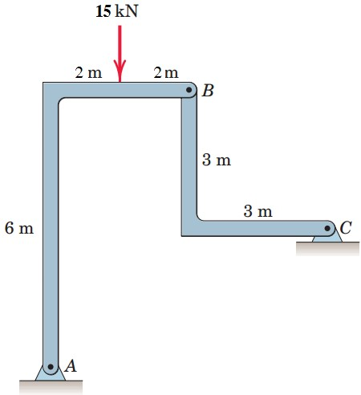

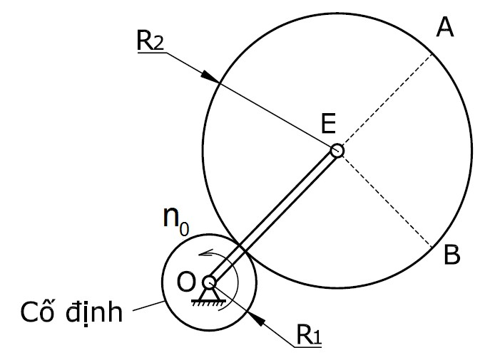
Câu 3. (3 điểm)
Tay quay OE quay đều quanh O với tốc độ $n_{o}$= 90 vòng/phút làm bánh răng tâm E bán kính R₂ = 20 cm lăn ăn khớp trên bánh răng cố định tâm O bán kính R₁ = 10cm.
Xác định:
a.Vận tốc và gia tốc của điểm E.
b.Vận tốc góc bánh răng tâm E
c. Vận tốc của điểm A. Biết tại thời điểm đó O, A, E thẳng hàng và AE vuông góc với EB.
Câu 4: ( 2 điểm) Một vật rắn bắt đầu quay nhanh dần đều quanh một trục cố định , sau 6s nó quay được một góc bằng 36 rad.
a.Tính gia tốc của bánh xe.
b.Tính tọa độ góc và vận tốc góc của bánh xe ở thời điểm t = 10s tính từ lúc bắt đầu quay.
Hết

Ngày 22 tháng 07 năm 2020

Người duyệt Giảng viên ra đề

Nguyễn Thanh Giang

Ghi chú: CBCT không giải thích đề thi

ĐÁP ÁN
Câu 1 | 1  m  m  2  m  2  A  B  C  D  F  2  m  F  1  6  0  °  m  1  E  Q  td  X  B  Y  B  N  D | Điểm
Câu 1 |  | 0.25
 | Thanh AE cân bằng dưới tác dụng của hệ lực sau:  $$\left({\vec{X}}_{B},{\vec{Y}}_{B},{\vec{F}}_{1,},{\vec{F}}_{2,}{\vec{Q}}_{td,}{\vec{m}}_{,}{\vec{N}}_{D}\right)≈0$$  Hệ phương trình cân bằng  $\sum{{\vec{F}}_{x}}=0 X_{B}-F_{2}\cos{30^{0}=0}$ (1)  $\sum{{\vec{F}}_{y}}=0 Y_{B}-F_{1}-Q_{tđ}+N_{D}-F_{2}\sin{30^{0}=0}$ (2)  $\sum{{\vec{m}}_{B}\left({\vec{F}}_{k}\right)}=0 -F_{2}\sin{{30}^{0}.5+N_{D}.3+F_{1}.1-Q_{tđ}.2-m=0 (3) }$  Từ (1), (2), (3) =>$X_{B}$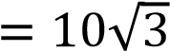$KN$; $Y_{B}$= 8 KN;$N_{D}$  | 0.25  0.5  0.5  0.5  0.5
Tổng |  | 3.0
Câu 2 | 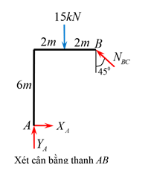 | 0.25
 | Hệ phương trình cân bằng  $\sum{{\vec{F}}_{x}}=0 X_{A}-N_{BC}\sin{45^{0}=0}$ (1)  $\sum{{\vec{F}}_{y}}=0 Y_{A}-15+N_{BC}\sin{45^{0}=0}$ (2)  $$\sum{{\vec{m}}_{A}\left({\vec{F}}_{k}\right)}=0 { N}_{BC}\cos{{45}^{0}.4+N_{BC}\sin{45^{0}}-15.2=0 (3) }$$  Từ (1), (2), (3) =>$X_{A}$= 3$KN$;$Y_{A}$= 12 KN;$N_{BC}$= 3$\sqrt{2} kN$ | 0.5  0.5  0.5  0.25
Tổng |  | 2.0
 | C | 0.5
a | $ω$ $=$ $\frac{πn_{o}}{30}$ = $\frac{π90}{30}$ = 3$π$ rad/s | 0.5
a | $V_{E}=OE. ω_{o}$ = (20+10).3$π$ = 90$π≈283cm/s$ | 0.5
a | $a$ | 0.5
b | Bánh răng $R_{2}$ chuyển động song phẳng tâm quay tức thời là điểm C
b | $ω_{C}$ $=$ $\frac{V_{E}}{CE}$= $\frac{π90}{20}$ $≈$ 14,15 rad/s | 0.5
c | $V_{A}=CA. ω_{c}$ = 40.14,15 $≈$ 566$cm/s$ | 0.5
Tổng |  | 3.0
a  b | Chọn mốc thời gian t = 0 ;$φ$ = 0 ; chiều dương cùng chiều chuyển động.  Tính gia tốc góc  $$φ=φ_{o }+ ω_{o}t+\frac{1}{2}εt^{2}$$  Chọn góc quay ban đầu $φ_{o }$= 0, vật rắn bắt đầu quay nên tốc độ góc ban đầu $ω_{o}=0$.  $φ=\frac{1}{2}εt^{2} ε$= $\frac{2φ}{t^{2} }$ = $\frac{2.36}{6^{2}}$ = 2 rad / $s^{2}$  Tính tọa độ góc và tốc độ góc của bánh xe ở thời điểm sau khi quay được 10s.  Tọa độ góc:  $Ta có :φ=\frac{1}{2}εt^{2}$ = $\frac{2.{10}^{2}}{2}$ = 100 rad / $s^{2}$  $$Tốc độ góc:$$  $ω= ω_{o}+εt$ = 0 +2.10 = 20 rad/s | 0.25  0.25  0.5  0.5  0.5
Tổng |  | 2,0

